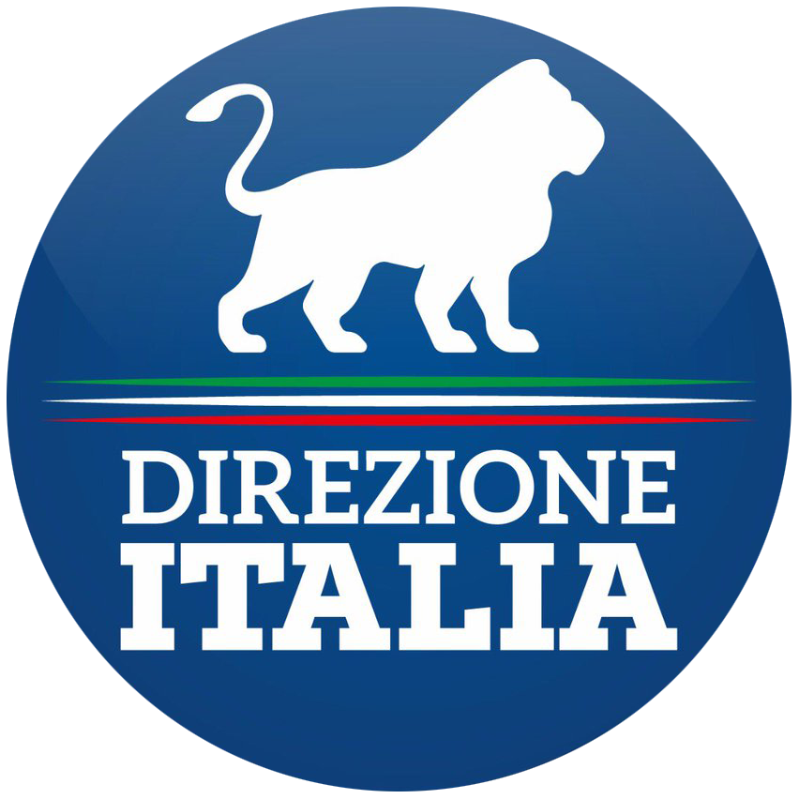
Gruppo Direzione Italia
Via G. Capruzzi, 212 – BARI

Al Sig. Presidente del
Consiglio Regionale
Dott. Mario LOIZZO
Via G. Capruzzi, 204
70126 – Bari

Al Sig. Presidente della
Giunta Regionale e Assessore alla Sanità
Dott. Michele EMILIANO
Lungomare Nazario Sauro, 33
70121 – Bari

INTERROGAZIONE URGENTE
OGGETTO: delucidazioni in merito a fondi disponibili in favore delle persone affette da sindrome da Talidomide.
PREMESSO CHE:
- la Talidomide è un farmaco che fu venduto negli anni ’50 e ’60 come sedativo, anti-nausea e ipnotico, rivolto in particolare alle donne in gravidanza. Questo farmaco sembrava presentare un rapporto rischi/benefici estremamente favorevole rispetto agli altri medicinali disponibili all’epoca per lo stesso scopo (i barbiturici);
- la Chemio Grunenthal, la ditta che produsse e commercializzò il farmaco, lo ritirò dal commercio il 2 dicembre 1961, dopo essersi diffuso in 50 paesi sotto quaranta denominazioni commerciali differenti, fra cui il Contergan, in seguito alla scoperta della teratogenicità dovuta ad uno dei suoi enantiomeri: le donne trattate con Talidomide davano alla luce neonati con gravi alterazioni congenite dello sviluppo degli arti come amelia (assenza degli arti) o vari gradi di focomelia (riduzione delle ossa lunghe degli arti), generalmente più a carico degli arti superiori che di quelli inferiori, e quasi sempre bilaterale, ma di grado differente;
- il Ministro della Sanità, pro tempore, dispose, tramite pubblicazione in G.U. n. 186/1962, il ritiro dal mercato di tale farmaco, con sei mesi di ritardo rispetto a quando ordinato dai Ministeri analoghi di Paesi europei;
- fino al 2008 l’unico beneficio erogato da parte dello Stato ai soggetti colpiti dagli effetti del Talidomide era l’esenzione dalla partecipazione alla spesa sanitaria in forza di quanto disposto dall’art. 3 del decreto-legge 5 dicembre 2005, n. 250, convertito, con modificazioni, dalla legge 3 febbraio 2006, n. 27;
CONSIDERATO CHE:
- successivamente l’art. 31, comma 1-bis, del decreto-legge 30 dicembre 2008, n. 207, convertito, con modificazioni, dalla legge n. 14 del 2009 ha precisato che l’indennizzo previsto dalla legge finanziaria per il 2008 viene riconosciuto solo ai soggetti nati dal 1959 al 1965 e che le “Linee guida per l’istruttoria delle domande di indennizzo dei soggetti affetti da sindrome da Talidomide” sono state pubblicate con la circolare 5 novembre 2009, n. 31, dell’allora Ministero del lavoro , salute e politiche sociali;
- farmaci contenenti Talidomide furono introdotti nel mercato europeo fin dal 1957 e si stima che ad oggi il numero di soggetti viventi affetti dalle gravi malformazioni causate dalla Tolimadide sia di circa 150 unità; (fonte: ITR 3-01491 del 3 agosto 2010 On. Masettelli)
- risultavano esclusi dalla fascia di indennizzo tutti quei soggetti nati prima del 1959 e dopo il 1965, che possono aver subito danni alla somministrazione del farmaco ma che lo Stato non riconosce come affetti da sindrome da Talidomide;
- l’attuale Ministro della Salute, pro-tempore, Beatrice Lorenzin ha dato il via libera all’estensione del riconoscimento anche per i nati prima del 1959 e dopo il 1965 che presentano malformazioni compatibili con la sindrome legata al farmaco;
- il Parlamento ha approvato un’altra legge che è entrata in vigore il 20 agosto 2016 con la quale le nuove norme cancellano la precedente discriminazione per anno di nascita e prevedono che tutte le vittime riconosciute del Talidomide possano chiedere l’indennizzo, dopo i debiti controlli sulle cause di invalidità;
- in data 17 ottobre 2017 il ministro della Salute, Beatrice Lorenzin, ha firmato il decreto che sblocca gli indennizzi per le vittime del Talidomide.
TUTTO CIO’ CONSIDEARATO E PREMESSO CHIEDO
- Se Regione Puglia sia a conoscenza della situazione sopra descritta;
- Se Regione Puglia abbia quantificato il numero dei cittadini affetti da tale sindrome nel nostro territorio;
- Se la Regione Puglia intende informare i soggetti affetti da tale sindrome dello sblocco degli indennizzi affinché possano chiedere in tempi rapidi il beneficio economico.

Bari, 23 ottobre 2017 Renato Perrini

